МИНИСТЕРСТВО ОБРАЗОВАНИЯ РЕСПУБЛИКИ БЕЛАРУСЬ

УЧРЕЖДЕНИЕ ОБРАЗОВАНИЯ

«ГОМЕЛЬСКИЙ ГОСУДАРСТВЕННЫЙ ТЕХНИЧЕСКИЙ УНИВЕРСИТЕТ ИМЕНИ П. О. СУХОГО»

Факультет автоматизированных и информационных систем

Кафедра «Информационные технологии»

дисциплина «Программирование сетевых приложений»

ОТЧЕТ ПО ЛАБОРАТОРНОЙ РАБОТЕ №3

Многопоточное обслуживание клиентов при организации распределённой обработки информации средствами стека протоколов TCP/IP

Выполнил: студент гр. ИТП-41

Болотникова Е.В.

Принял: ассистент

Гуменников Е.Д.

Гомель 2022

**Цель работы:** понять принципы разработки сетевых приложений, разработанных средствами *WinAPI* и *WSA Socket*.

**Задание:**

Разработать сервер с использованием пула потоков для параллельной обработки запросов клиентов. К серверу подключается много клиентов, все они отправляют задачу, сервер обрабатывает каждый запрос в отдельном потоке (используя пул потоков) и возвращает ответ клиенту. В качестве задачи одномерную оптимизация функции методом Фибоначчи.

**Ход выполнения**

В процессе выполнения данной лабораторной работы было разработано два приложения: серверное и клиентское. Клиентское приложение осуществляет чтение файла и отправляет прочитанное на сервер. После чего сервер возвращает обработанный текст, который впоследствии отображается на экране клиенту. На рисунке 1 представлена работа клиентского приложения.

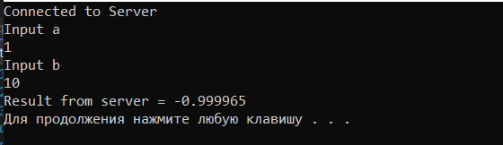

Рисунок 1 – Результат работы клиентского приложения

Серверное приложение в свою очередь осуществляет прослушивание подключений клиентов. Как только клиент подключается, сервер получает от него текст, который впоследствии обрабатывается регулярным выражением для получения из него email адресов. Полученные адреса отправляются обратно клиенту, который их впоследствии отображает. На рисунке 2 представлен результат работы серверного приложения.

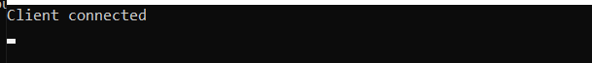

Рисунок 2 – Результат работы серверного приложения

**Вывод**: в процессе выполнения данной лабораторной работы были изучены основные принципы разработки клиент серверных приложений с использованием пула потоков для *WinAPI*. А также полученные знания были применены на практике для разработки распределенного приложения под систему *Windows*.